**PENGOLAHAN CITRA DIGITAL**

Dosen : Rin Rin Nurmalasari, M.T.

Nama : Vito Mulia Febiansyah

NIM : 1207070126

Kelas : PCD TKK

Link github : <https://github.com/VitoMuliaFebiansyah/EkstraksiFitur_and_FeatureDetection>

**Latihan 1**

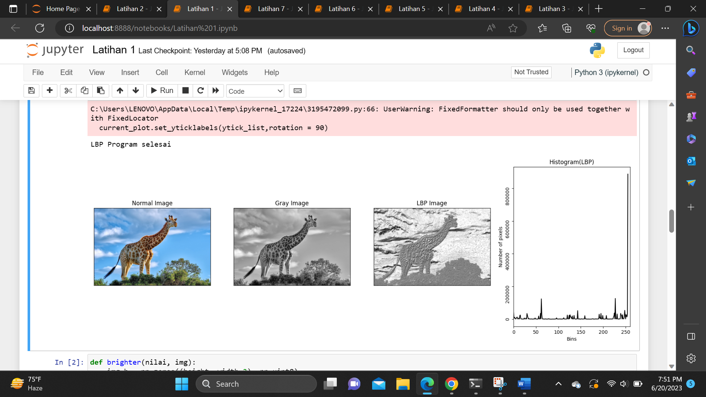

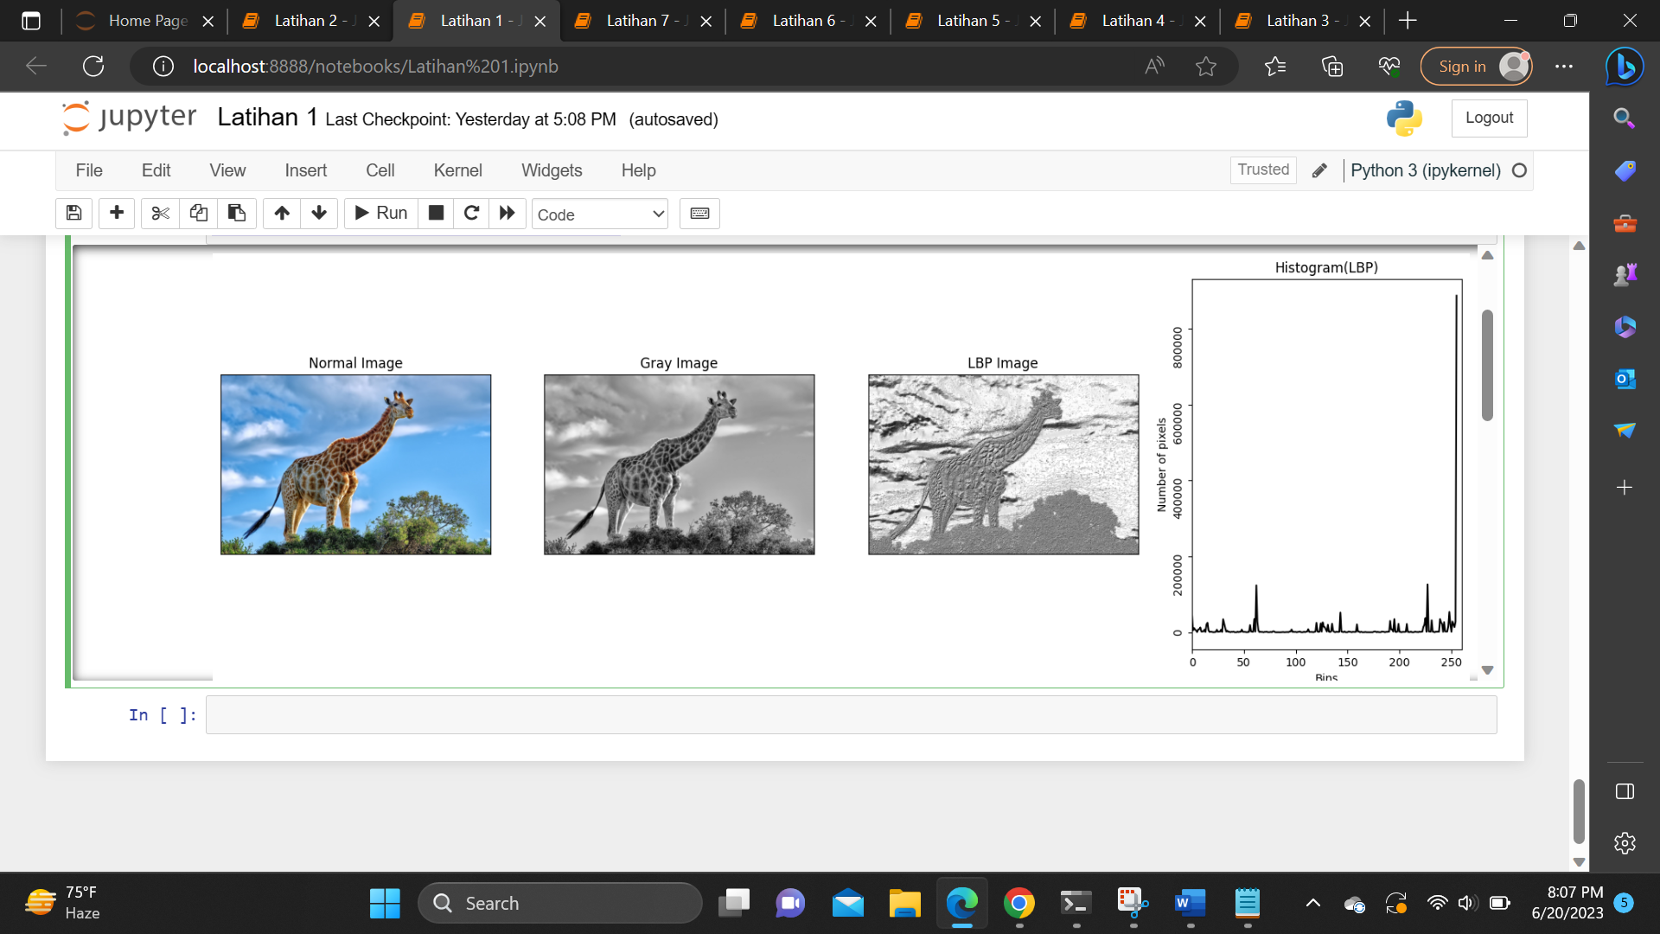

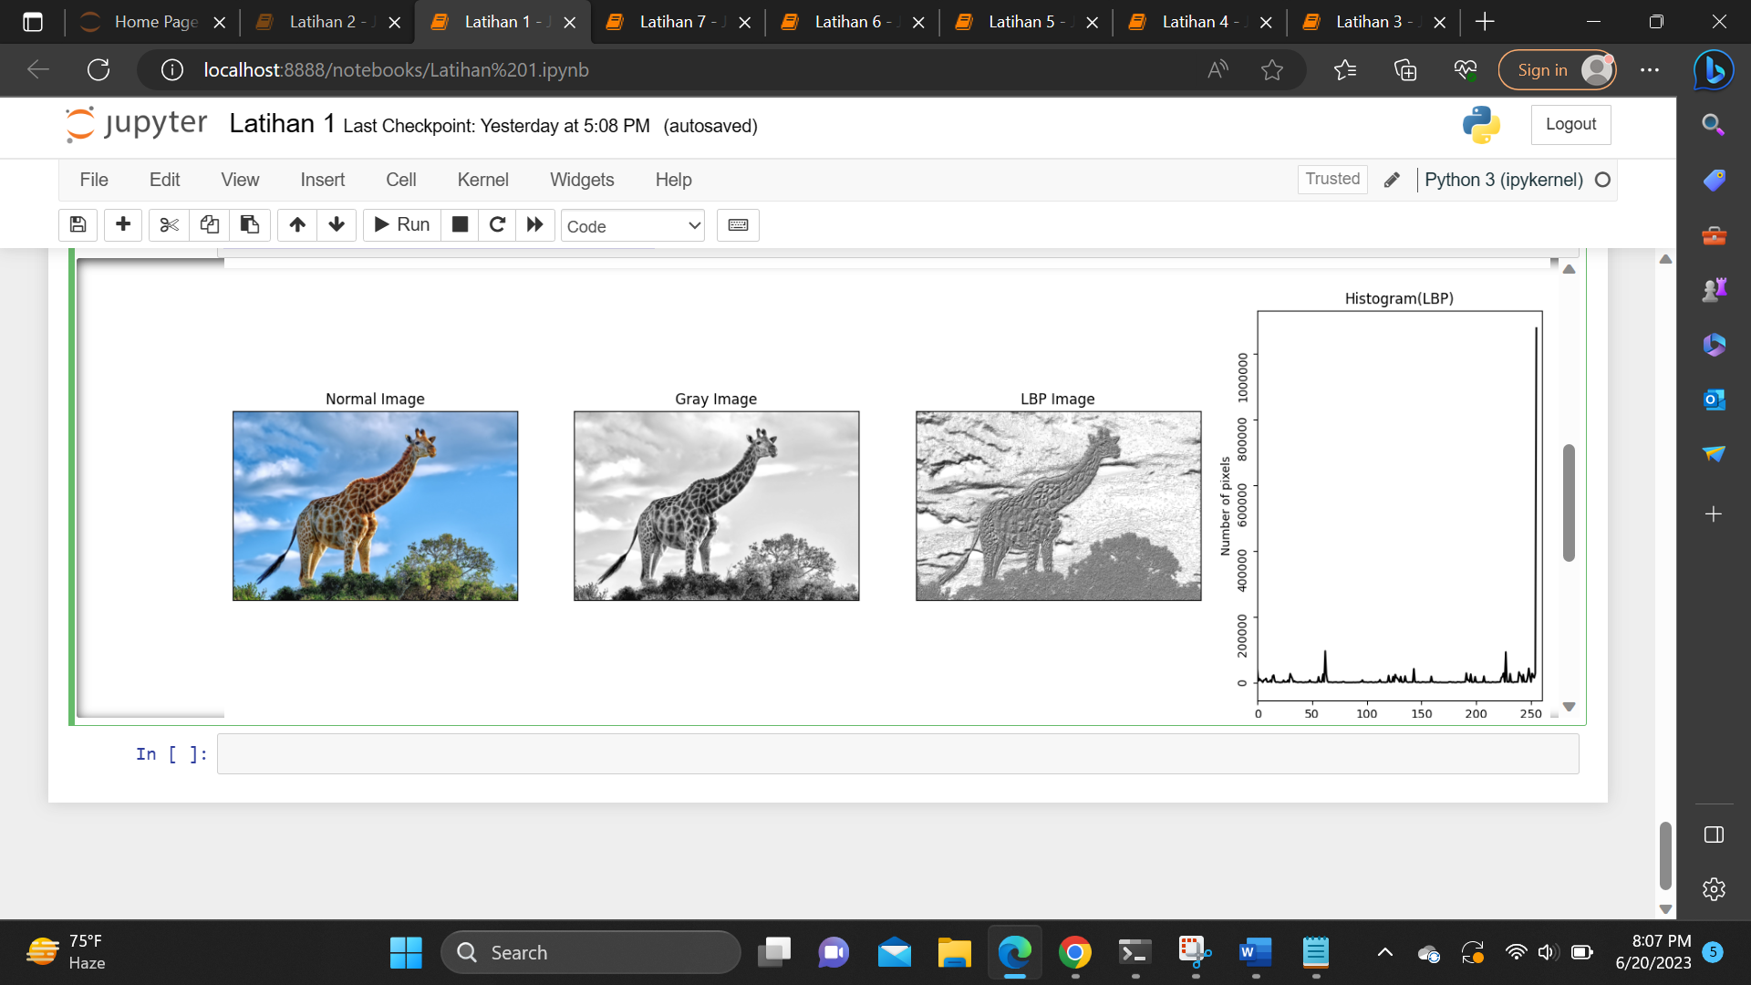

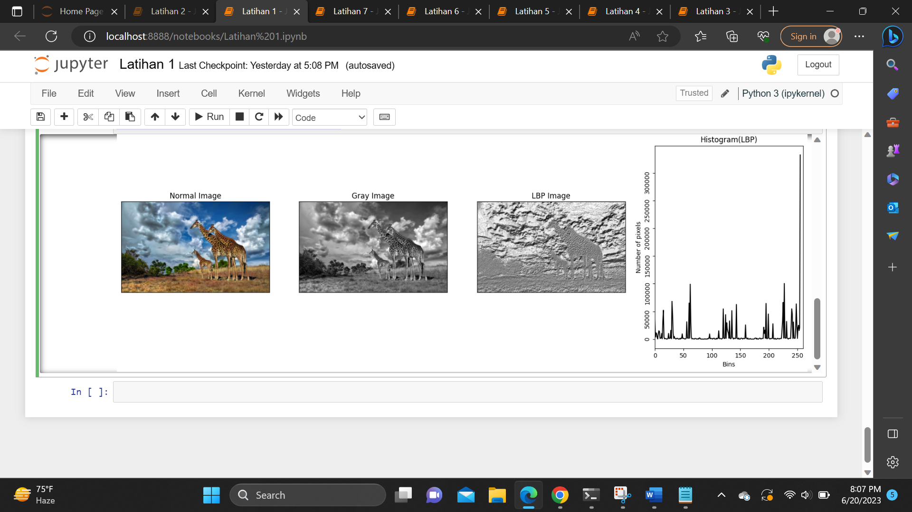

**Latihan 2**

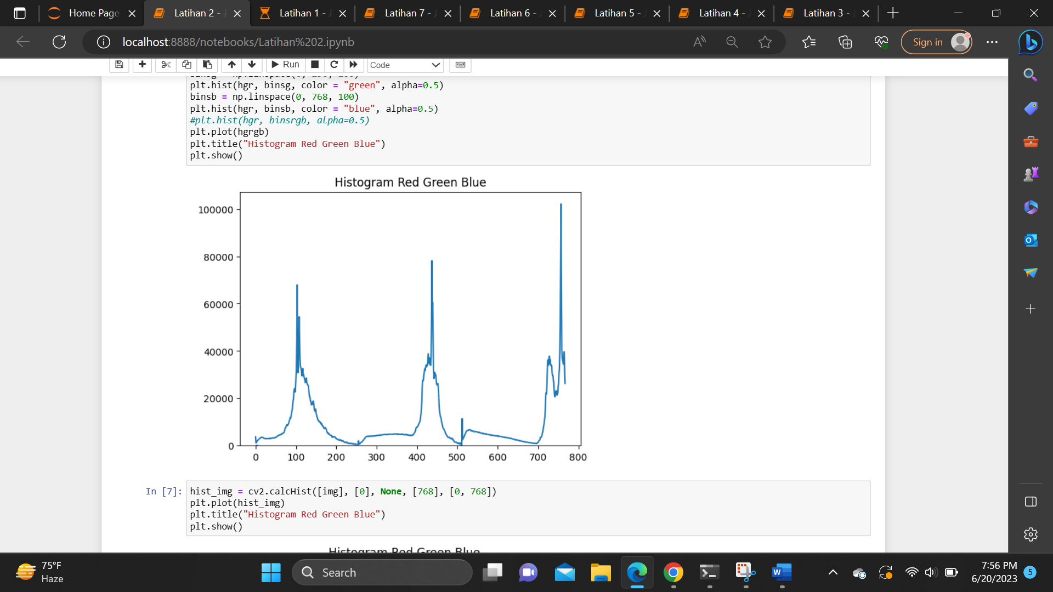

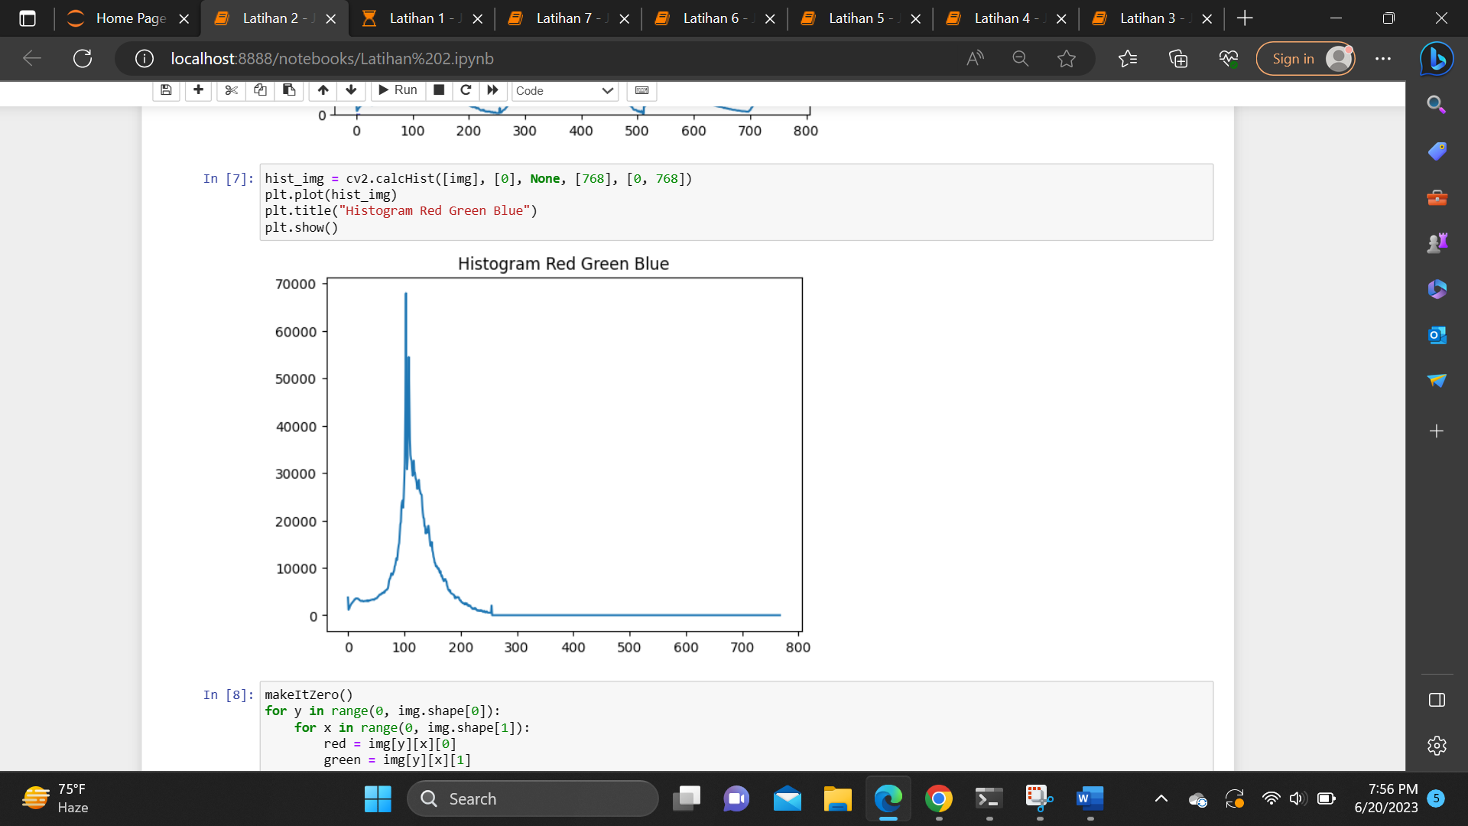

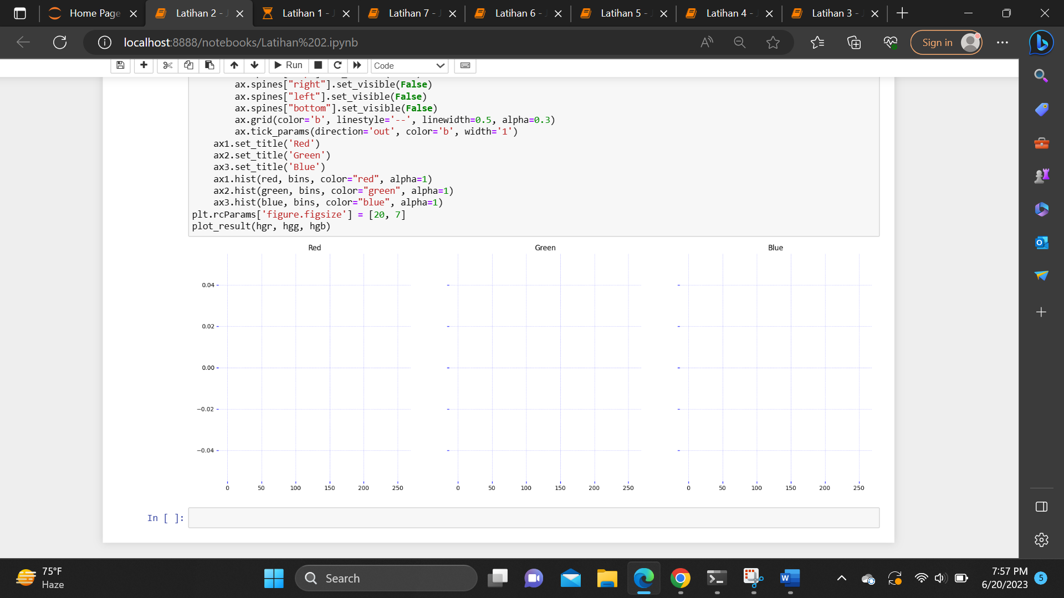

**Latihan 3**

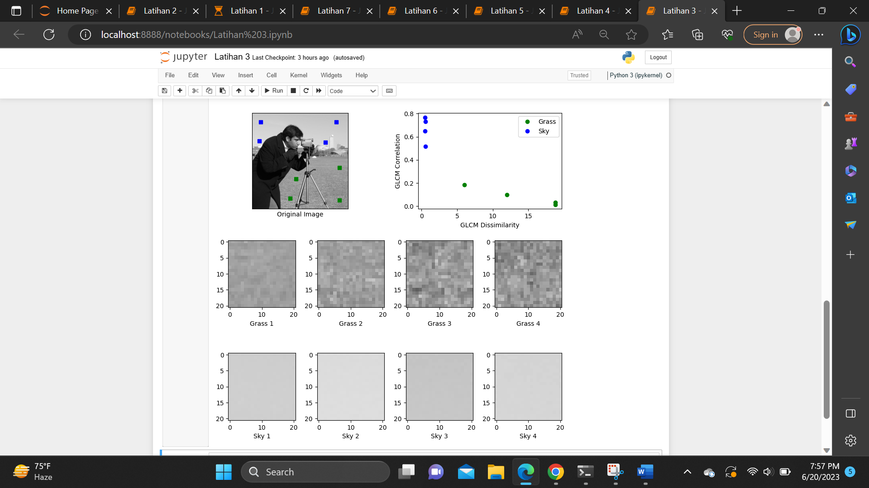

**Latihan 4**

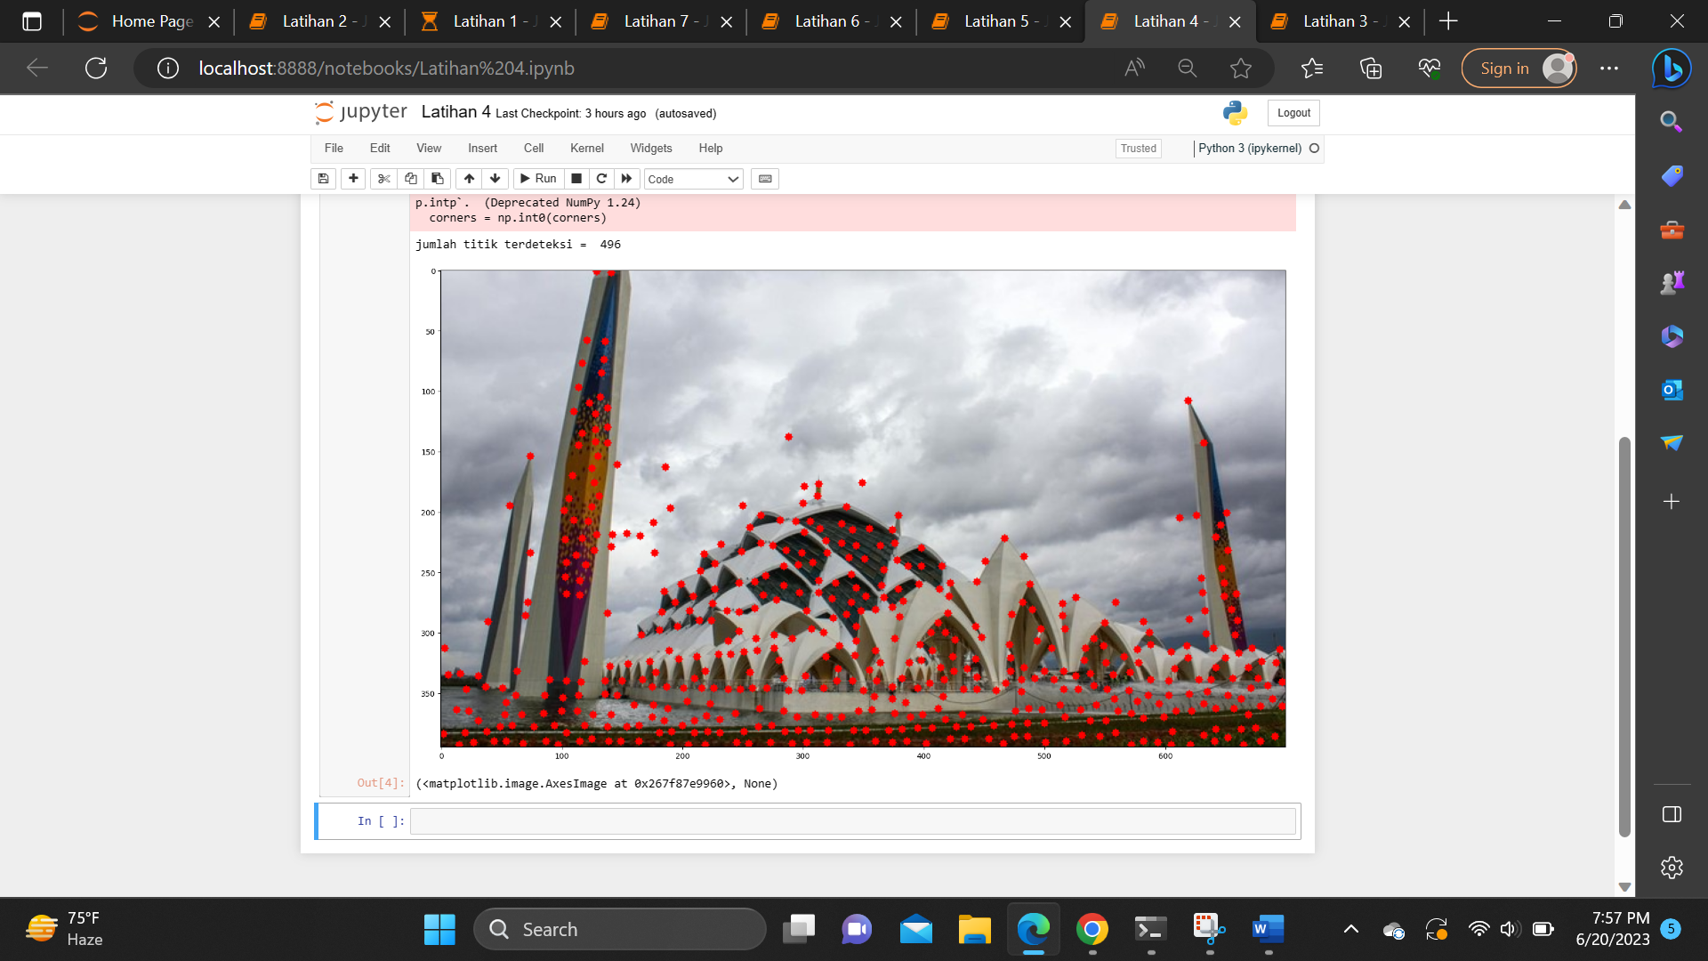

**Latihan 5**

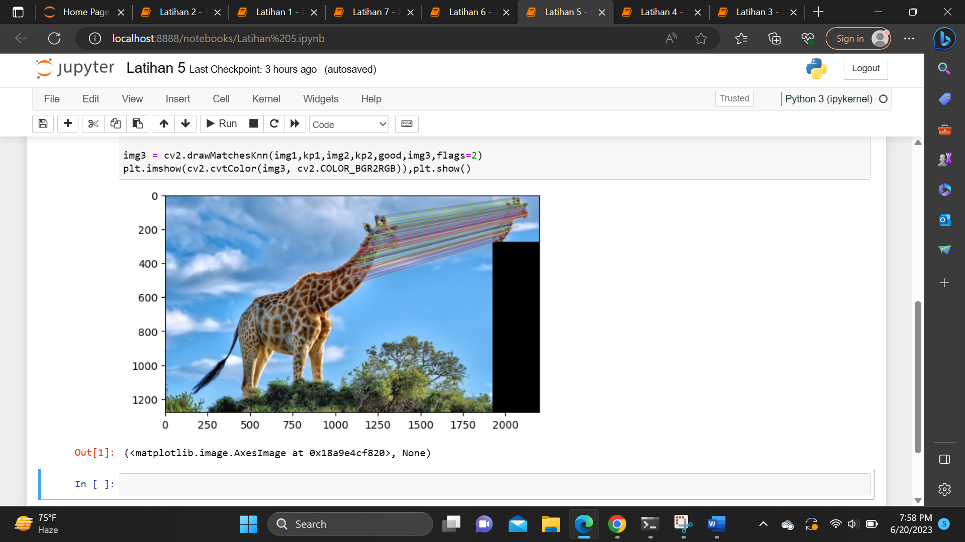

**Latihan 6**

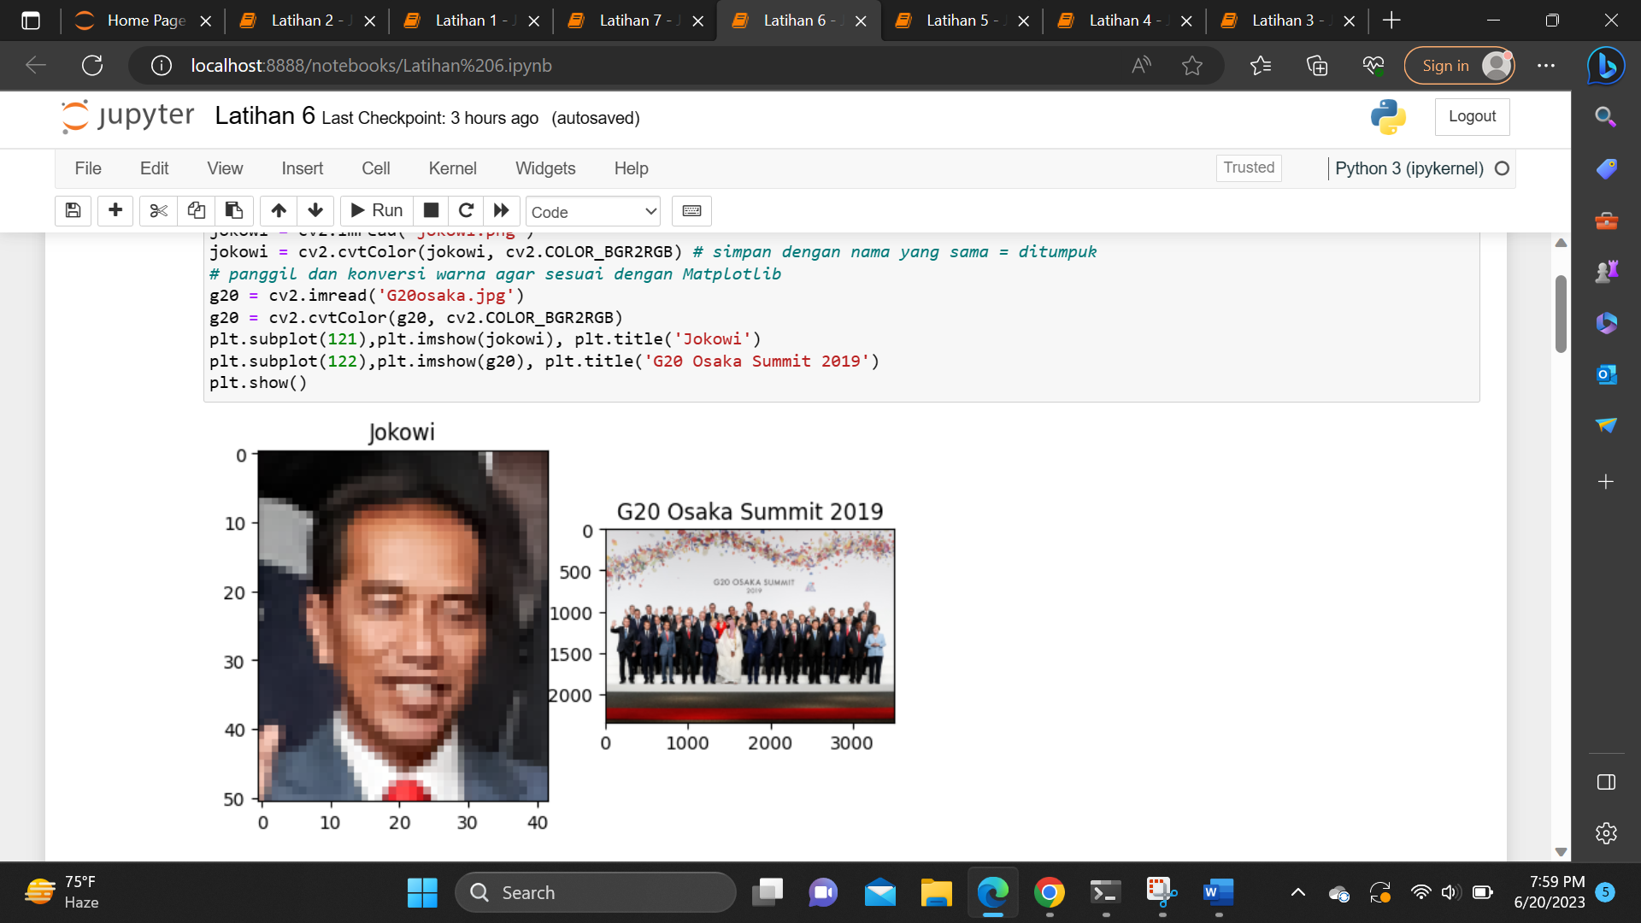

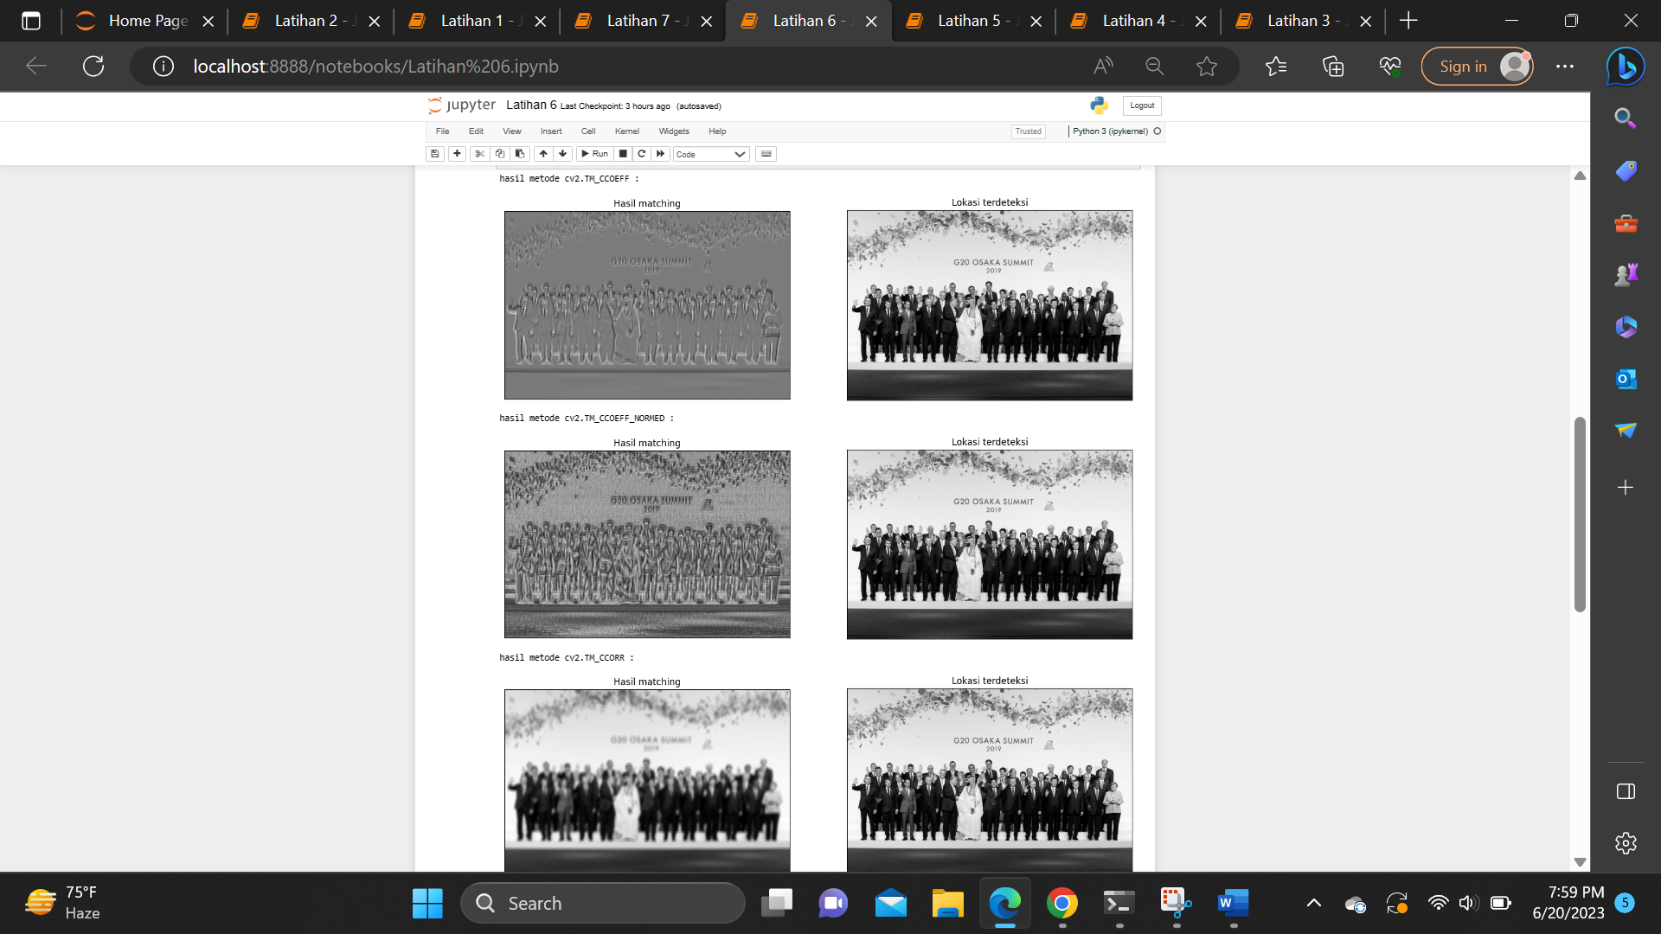

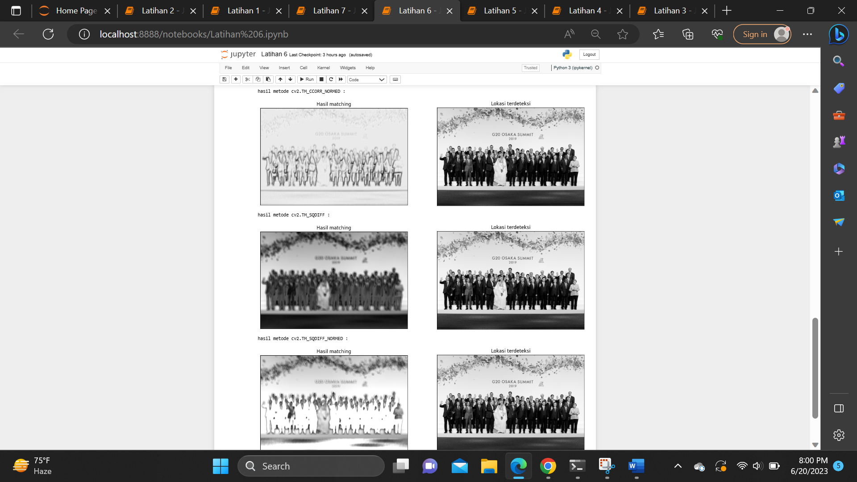

**Latihan 7**

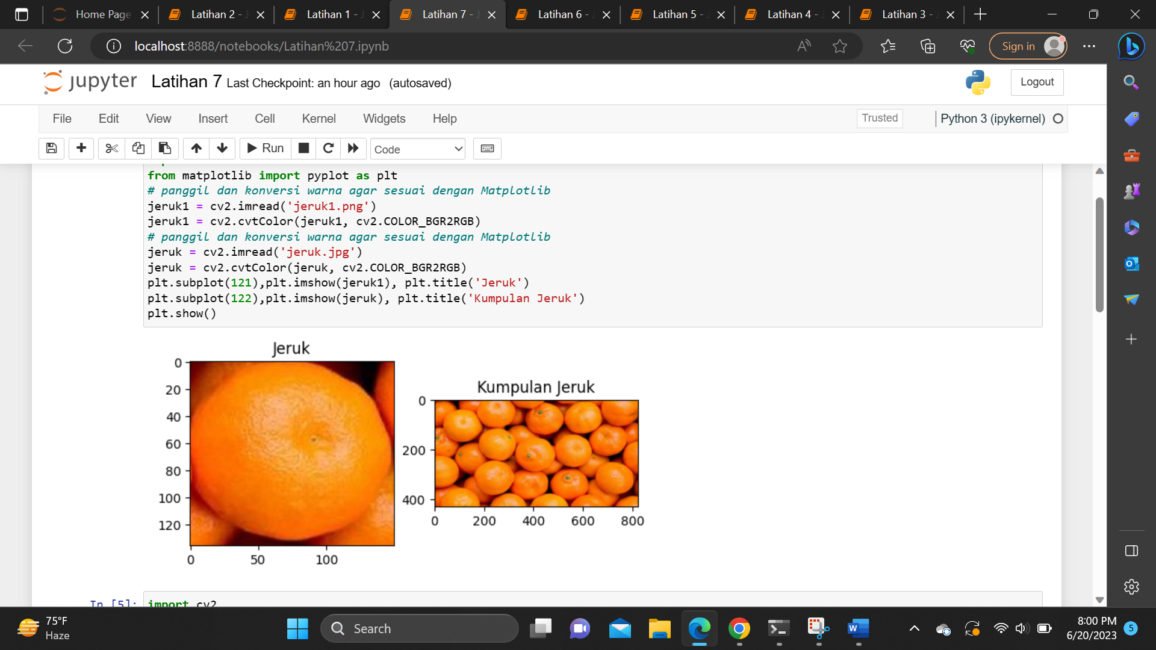

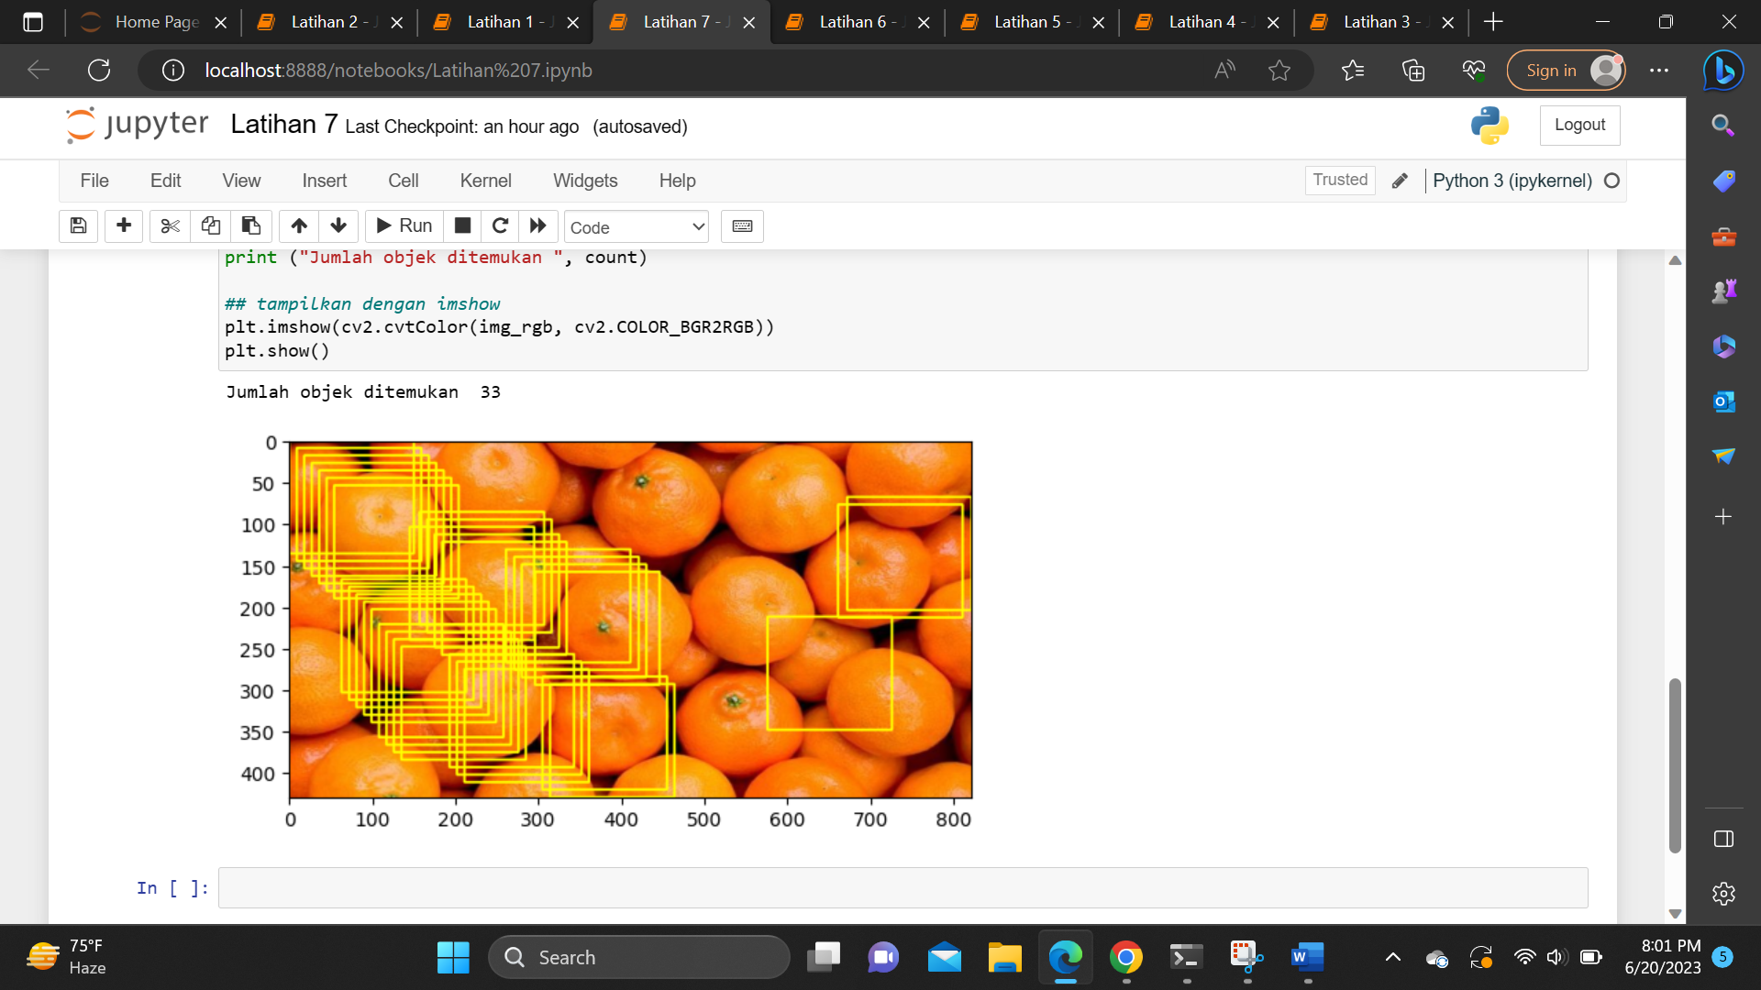

1. Ekstraksi Fitur LBP

Pada latihan pertama ini melakukan yang namanya Ekstraksi fitur LBP (Local Binary Pattern) pada pengolahan citra digital merupakan metode yang digunakan untuk mengekstraksi informasi tentang tekstur lokal pada suatu gambar. Fitur ini dapat membantu dalam analisis dan pengenalan pola pada gambar. Fitur LBP ini dapat digunakan sebagai deskriptor citra untuk berbagai tujuan, seperti klasifikasi objek, deteksi wajah, segmentasi citra, dan banyak lagi. Keuntungan dari fitur LBP adalah komputasi yang cepat dan sifat invarian terhadap perubahan kecerahan dan kontras.

1. Ekstraksi Fitur Berdasarkan Warna

Pada latihan kedua ini melakukan yang namanya Ekstraksi Fitur Berdasarkan Warna adalah proses untuk mengambil informasi yang berkaitan dengan karakteristik warna dari suatu gambar. Gambar tersusun dari piksel-piksel yang memiliki ukuran intensitas warna masing-masing. Sebaran warna di tiap-tiap piksel ditunjukkan oleh histogram. Histogram menunjukkan distribusi piksel berdasarkan intensitas graylevel (derajat keabuan) yang dimiliki tiap-tiap piksel. Keuntungan metode ini adalah mampu menggambarkan informasi warna yang kaya pada gambar. Namun, metode ini mungkin tidak sensitif terhadap perubahan tekstur atau bentuk objek.

1. Ekstraksi Fitur GLCM

Pada latihan ketiga ini melakukan yang namanya Ekstraksi Fitur GLCM (Gray-Level Co-occurrence Matrix) adalah salah satu metode yang digunakan dalam pengolahan citra untuk menggambarkan hubungan spasial antara pasangan piksel dengan intensitas yang sama atau berbeda dalam suatu citra keabuan. GLCM menghasilkan matriks yang merepresentasikan frekuensi kemunculan pasangan piksel dengan intensitas tertentu pada jarak dan arah tertentu. Keuntungan metode GLCM adalah mampu menangkap fitur tekstur yang kompleks dan invarian terhadap transformasi kecil. Namun, metode ini membutuhkan komputasi yang lebih tinggi dan sensitif terhadap pencahayaan.

1. Menggunakan Corner Detection

Pada latihan keempat ini melakukan yang namanya Corner Detection. Corner detection (deteksi sudut) adalah salah satu teknik dalam pengolahan citra yang digunakan untuk mengidentifikasi dan menandai lokasi sudut atau titik sudut penting dalam suatu citra. Metode deteksi sudut biasanya mencari titik-titik di mana gradien citra mengalami perubahan yang signifikan dalam beberapa arah. Beberapa algoritma deteksi sudut yang populer termasuk Harris Corner Detector, Shi-Tomasi Corner Detector, dan FAST (Features from Accelerated Segment Test). Keuntungan metode ini adalah kemampuannya dalam menemukan titik-titik penting yang dapat digunakan untuk membedakan objek atau memetakan perubahan sudut yang signifikan. Namun, metode ini mungkin kurang efektif dalam menggambarkan fitur tekstur atau warna pada gambar.

1. Feature Detection and Matching

Pada latihan kelima ini melakukan yang namanya Feature Detection and Matching. Feature Detection and Matching adalah tugas dasar dalam visi komputer dan pengolahan citra yang melibatkan identifikasi pola visual atau fitur yang khas dan dapat diulang dalam gambar, serta pencarian kecocokan yang sesuai antara gambar-gambar yang berbeda atau tampilan yang berbeda dari adegan yang sama. Pada percobaan ini mencoba mencocokan kepala jerapah dan antara gambar yang sudah dicrop dengan yang asli akan ada kecocokan. Keuntungan metode ini adalah kemampuannya dalam menemukan fitur yang dapat diandalkan dan memetakan fitur yang sama antara gambar yang berbeda. Namun, metode ini mungkin membutuhkan lebih banyak komputasi dan memerlukan kecocokan yang akurat untuk hasil yang baik.

1. Template Matching

Pada latihan keenam ini melakukan yang namanya Template Matching. Template matching adalah teknik yang digunakan dalam visi komputer dan pengolahan citra untuk menemukan pola atau templat dalam sebuah gambar yang lebih besar. Intinya dari metode ini untuk mencari seseorang dalam suatu gambar. Contohnya latihan ini mencoba cari gambar foto Jokowi dalam pertemuan G20 Osaka.

1. Menghitung Jeruk dengan Template Matching

Pada latihan terakhir ini menghitung jeruk dengan metode template matching. Keuntungan metode ini adalah kemudahannya dalam implementasi dan kemampuan untuk mendeteksi objek dengan karakteristik yang jelas seperti jeruk. Namun, metode ini juga dapat sensitif terhadap perubahan skala, rotasi, atau pencahayaan, dan mungkin memerlukan penyesuaian template yang tepat agar memberikan hasil yang akurat. Dapat dilihat pada gambar latihan 7 memakai foto kumpulan jeruk lalu yang terdeteksi hanya 33 padahal buah jeruk yang ada difoto lebih dari itu.